附件（四）

深 圳 大 学 实 验 报 告

课程名称： 操作系统

实验项目名称： 并发程序设计

学院： 数学科学学院

专业： 信息与计算科学（数学与计算机实验班）

指导教师： 张 滇

报告人： 王曦 学号： 2021192010 班级： 数计

实验时间： 2024 年 03 月 08 日

实验报告提交时间： 2024 年 03 月 11 日

教务处制
一、实验目的与要求：

通过进程的创建、撤销和运行加深对进程概念和进程并发执行的理解，明确进程与程序之间的区别。

实验内容：
1. 掌握在linux中编译运行的方法。
2. 阅读例程，理解函数fork()、execl()、exit()、getpid()和waitpid()的功能和用法。
3. 运行例程，分析例程中关键代码的功能，给出运行结果并对运行结果进行分析说明。
4. 模仿例程，编写一段程序实现以下功能：
a) 使用系统调用fork()创建两个子进程。
b) 各个子进程显示和输出一些提示信息和自己的进程标识符。
c) 父进程显示自己的进程ID和一些提示信息，然后调用waitpid()等待多个子进程结束，并在子进程结束后显示输出提示信息表示程序结束。
5. 创建多个(3个以上)进程并发运行，控制好各个子进程输出自己的进程标识符和一些提示信息，对程序运行结果进行分析说明。观察各个子进程并发执行的顺序，输出结果是否与设想中的顺序不同，并分析原因。
6. 指定树高度，以完全二叉树的方式创建进程。

二、方法、步骤：(说明程序相关的算法原理或知识内容，程序设计的思路和方法，可以用流程图表述，程序主要数据结构的设计、主要函数之间的调用关系等)

1. 函数
1.1 相关头文件
<unistd.h>、 <sys/tyes.h>、 <sys/wait.h>、 <stdio.h>、 <stdlib.h> 。

1.2 函数说明
函数 | fork()
功能 | 建立一个新的进程。
定义 | pid_t fork(void);
说明 | fork() 会产生一个新的子进程，其子进程会复制父进程的数据与堆栈空间，并继承父进程的用户代码，组代码，环境变量、已打开的文件代码、工作目录和资源限制等。
返回值 | 如果 fork() 成功则在父进程会返回新建立的子进程代码(PID)，而在新建立的子进程中则返回0。如果fork 失败则直接返回-1，失败原因存于errno中。

函数 | waitpid()
定义 | pid_t waitpid(pid_t pid,int * status,int options);
功能 | 等待子进程中断或结束。
调用 | waitpid(pid, NULL, 0);
说明 | waitpid() 会暂时停止目前进程的执行，直到有信号来到或子进程结束。如果在调用waitpid() 时子进程已经结束，则wait() 会立即返回子进程结束状态值。子进程的结束状态值会由参数status返回，而子进程的进程识别码也会一块返回。如果不在意结束状态值，则参数status可以设成NULL。参数pid为欲等待的子进程识别码，其他数值意义如下:  ① pid<-1 等待进程组识别码为pid绝对值的任何子进程。  ② pid=-1 等待任何子进程，相当于wait()。  ③ pid=0 等待进程组识别码与目前进程相同的任何子进程。  ④ pid>0 等待任何子进程识别码为pid的子进程。
返回值 | 如果执行成功则返回子进程识别码(PID)，如果有错误发生则返回-1。失败原因存于errno。

函数 | getpid()
功能 | 取得进程识别码。
定义 | pid_t getpid(void);
说明 | getpid() 用来取得目前进程的进程识别码，许多程序利用取到的此值来建立临时文件，以避免临时文件相同带来的问题。
返回值 | 目前进程的进程识别码。

函数 | exit()
功能 | 正常结束进程。
定义 | void exit(int status);
说明 | exit() 用来正常终结目前进程的执行，并把参数status返回给父进程，而进程所有的缓冲区数据会自动写回并关闭未关闭的文件。

函数 | execl()
定义 | int execl(const char * path,const char * arg,....);
功能 | 执行文件。
调用 | execl("/bin/ls", "/bin/ls", "-l" , "/etc", NULL);
说明 | execl() 用来执行参数path字符串所代表的文件路径，接下来的参数代表执行该文件时传递过去的argv(0)、argv[1]……，最后一个参数必须用空指针(NULL)作结束。
返回值 | 如果执行成功则函数不会返回，执行失败则直接返回-1，失败原因存于errno中。

2. Linux 中的编译运行
在 Linux 中，可以使用 gcc 编译器来编译 C 语言程序，使用
gcc source_code.c -o executable_name
命令来生成可执行文件，并通过
./executable_name
命令来执行程序。

3. 进程
3.1 进程的概念
进程是进程实体（程序段、数据段、PCB）的运行过程，是系统进行资源分配和调度的基本单位。

3.2 进程的特点
(1) 动态性：进程有一定的生命周期，动态产生、变化、消亡。
(2) 并发性：多个进程同在内存中，能在同一时间段内同时运行。
(3) 独立性：进程是能独立运行、独立获得资源和独立接受调度的基本单位。
(4) 异步性：进程按各自独立、不可预知的速度向前推进，执行结果不可再现。

3.3 程序与进程的区别
(1) 程序：是静态的，是存放在磁盘里的可执行文件。
(2) 进程：是动态的，是程序的一次执行过程。

3.4 孤儿进程与僵尸进程
3.4.1 孤儿进程
(1) 定义：孤儿进程是指父进程结束后，子进程继续运行的情况下产生的进程。
(2) 当一个进程结束时，它的子进程可能仍在运行。此时，子进程的父进程会被操作系统设置为 init 进程(PID = 1)，而不再是原来的父进程。这样的子进程就成为孤儿进程。
(3) 孤儿进程会被操作系统的 init 进程接管，init 进程会负责回收孤儿进程的资源，并将其状态从僵尸状态转换为结束状态。
3.4.2 僵尸进程
(1) 定义：僵尸进程是指已经结束运行的进程，但是它的父进程还没有调用 wait() 或waitpid() 等待子进程结束的系统调用来获取子进程的终止状态。
(2) 当一个进程结束时，它的进程描述符仍然会留在系统中，但是它的资源（如内存、打开的文件等）会被释放。但是，如果它的父进程没有调用 wait() 等待它的结束状态，那么它的进程描述符就会一直留在系统中，此时就形成了僵尸进程。
(3) 僵尸进程会占用系统资源，并且可能会导致系统中出现过多的僵尸进程，从而影响系统的性能。

三．实验过程及内容：(对程序代码进行说明和分析，越详细越好，代码排版要整齐，可读性要高)

1. 例程的运行与分析
1.1 创建子进程
1.1.1 代码分析（child_process.c）
#include <stdio.h>
#include <stdlib.h>
#include <unistd.h>
#include <stdarg.h>
#include <time.h>
#include <sys/types.h>
#include <sys/wait.h>

int tprintf(const char* fmt, ...) {
struct tm* tstruct;
time_t tsec = time(NULL);
tstruct = localtime(&tsec);
printf("%02d:%02d:%02d: %5d | ", tstruct->tm_hour, tstruct->tm_min, tstruct->tm_sec, getpid());

va_list args;
va_start(args, fmt);
return vprintf(fmt, args);
}

int main(void) {
pid_t pid;
printf("Hello from parent process (PID = %d).\n", getpid());

pid = fork();
if (!pid) { // child process
sleep(1);
for (int i = 1; i <= 3; i++) {
printf("Hello from child process (PID = %d) for %d time(s).\n", getpid(), i);
sleep(1);
}
}
else if (~pid) { // parent process
tprintf("Parenet process forked a child process (PID = %d).\n", pid);
tprintf("Parent waiting for child to exit.\n");
waitpid(pid, NULL, 0);
tprintf("Child process has exited.\n");
tprintf("Parent process has exited.\n");
}
else {
tprintf("Error when %d fork().\n", getpid());
}

return 0;
}
分析:
- tprintf() 函数用于输出时间戳和当前进程的 PID 。
- main() 函数中先打印父进程的 Hello ，然后用 fork() 创建子进程，返回值保存在变量 pid 中。若 pid = -1 ，则子进程创建失败；若 pid = 0 ，则子进程创建成功。
- 子进程中，先 sleep() 1 秒，随后打印 3 次子进程的 Hello 。
- 父进程中，用 tprintf() 打印父进程创建了子进程并等待它结束。待子进程结束后，父进程再结束，并输出提示信息。
- 父进程用 waitpid() 等待子进程的结束，使得父进程阻塞直至子进程退出。
1.1.2 运行结果
连续运行两次该程序，运行结果如下图所示。
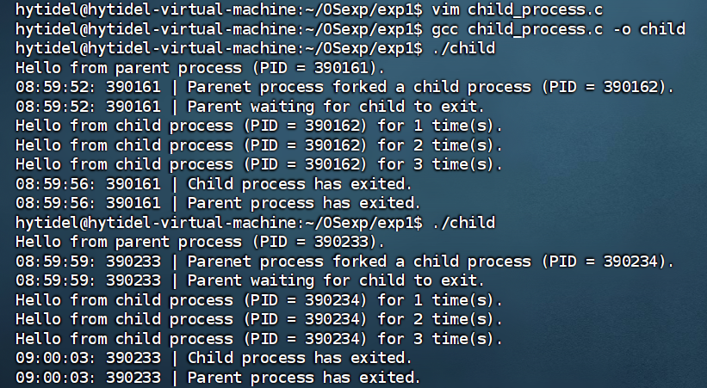
分析：
- 1 次运行过程中只涉及到 2 个不同的 PID ，说明该程序运行时只有父进程、子进程 2 个进程。
- 子程序的 3 次 Hello 来自同一 PID ，说明只有 1 个子进程。
- 父进程需等待子进程结束后才结束，猜测进程树中，每个进程需等待其所有子孙进程结束后才能结束。若父进程不用 waitpid() 等待子进程的结束，则可能产生孤儿进程或僵尸进程。
- 同一程序可以运行 2 次，操作系统为其分配 2 个不同的进程，这表明：程序是静态的，进程是动态的。程序可被多个进程共享，多个进程可运行同一程序。
- 同一程序运行 2 次产生的进程的 PID 不同，说明 PID 是进程的唯一标识，操作系统通过 PID 唯一确定一个进程。操作系统为进程分配 PID 时编号递增。
- 同一程序运行 2 次的结果不同，这表明：进程有异步性，执行结果不可再现。
1.1.3 父进程与子进程间的依赖关系（child_process (blocked).c）
上述例程中父进程和子进程输出提示信息后便结束，不方便观察，故将输出提示信息改为 getchar() 以阻塞父进程和子进程，修改后代码如下：
#include <stdio.h>
#include <stdlib.h>
#include <unistd.h>
#include <stdarg.h>
#include <time.h>
#include <sys/types.h>
#include <sys/wait.h>

int tprintf(const char* fmt, ...) {
struct tm* tstruct;
time_t tsec = time(NULL);
tstruct = localtime(&tsec);
printf("%02d:%02d:%02d: %5d | ", tstruct->tm_hour, tstruct->tm_min, tstruct->tm_sec, getpid());

va_list args;
va_start(args, fmt);
return vprintf(fmt, args);
}

int main(void) {
pid_t pid;
printf("Hello from parent process (PID = %d).\n", getpid());

pid = fork();
if (!pid) { // child process
getchar(); // block
}
else if (~pid) { // parent process
getchar(); // block
waitpid(pid, NULL, 0);
}
else {
tprintf("Error when %d fork().\n", getpid());
}

return 0;
}
如下图，后台运行该程序，用 ps 命令查看进程，观察到父进程（PID = 454410）和子进程（PID = 454411）。用 pstree 命令查看 454410 进程的进程树，验证了子进程依赖于父进程。
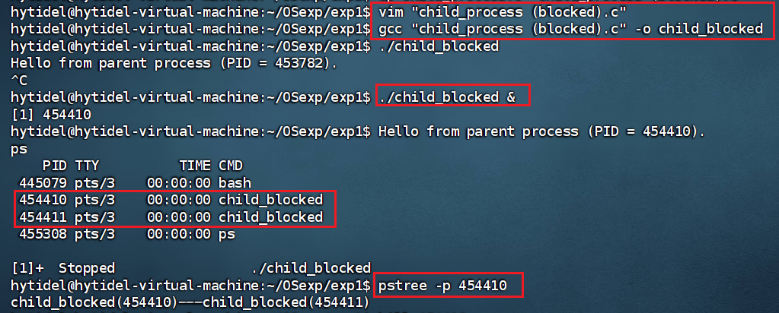
如下图，为进一步验证子进程与父进程的依赖关系，用 kill 命令杀掉父进程，再用 ps 命令查看进程，观察到子进程也被杀掉。
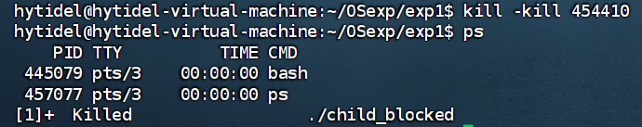
1.1.4 孤儿进程（orphan.c）
编写程序，父进程创建子进程后 sleep() 10 s 后结束，子进程持续运行，父进程结束后子进程便成为孤儿进程。代码如下：
#include <stdio.h>
#include <unistd.h>

int main() {
pid_t pid = fork();
if (!pid) { // child process
while (1);
}
else if (~pid) { // parent process
sleep(10);
}
else {
printf("Error when %d fork().\n", getpid());
}

return 0;
}
在父进程结束前后用 ps 命令查看进程，结果如下：
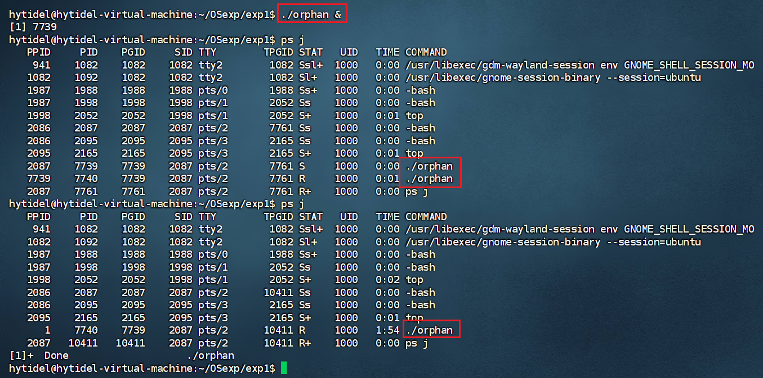
观察到父进程（PID = 7739）结束后，子进程（PID = 7740）仍在运行，但 PPID 变为 1 ，即被操作系统的 systemd 进程（PID = 1）接管。
用 pstree 命令查看 systemd 进程的进程树，验证了孤儿进程被 OS 的 init 进程接管。
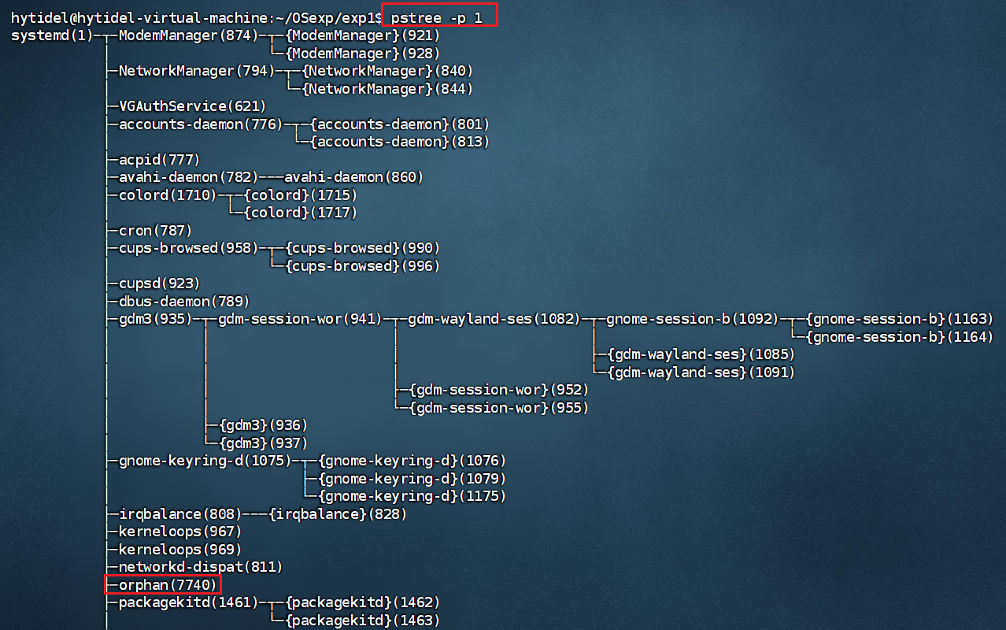
1.1.5 僵尸进程（zombie.c）
编写程序，父进程创建子进程后，子进程 sleep() 5 s 后结束，父进程不等待子进程结束而持续运行，子进程结束后，父进程便成为僵尸进程，代码如下：
#include <stdio.h>
#include <unistd.h>

int main() {
pid_t pid = fork();
if (!pid) { // child process
sleep(10);
}
else if (~pid) { // parent process
while (1);
}
else {
printf("Error when %d fork().\n", getpid());
}

return 0;
}
在子进程结束前后用 ps 命令查看进程，结果如下：
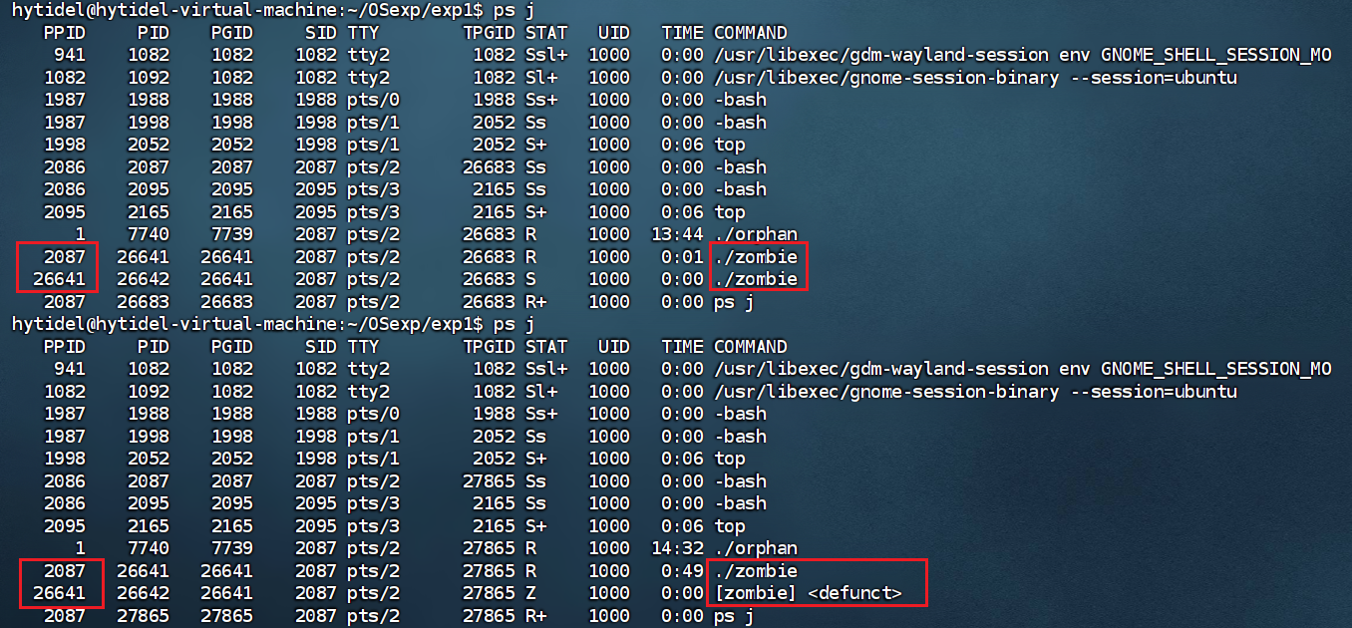
观察到子进程（PID = 26642）成为僵尸进程，但没有被 init 进程接管。
1.1.6 总结
上述的 1.1.3 、1.1.4 、1.1.5 说明了父进程用 waitpid() 等待子进程结束的必要性。

1.2 子进程调用外部命令
1.2.1 代码分析（external.c）
在进程中用 execl() 函数调用外部命令，如调用 “ps -a” 命令，代码如下：
#include <stdio.h>
#include <stdlib.h>
#include <unistd.h>
#include <stdarg.h>
#include <time.h>
#include <sys/types.h>
#include <sys/wait.h>

int tprintf(const char* fmt, ...) {
struct tm* tstruct;
time_t tsec = time(NULL);
tstruct = localtime(&tsec);
printf("%02d:%02d:%02d: %5d | ", tstruct->tm_hour, tstruct->tm_min, tstruct->tm_sec, getpid());

va_list args;
va_start(args, fmt);
return vprintf(fmt, args);
}

int main(void) {
pid_t pid = fork();

if (!pid) { // child process
tprintf("Hello from child process (PID = %d).\n", getpid());
tprintf("Child process (PID = %d) calling execl().\n", getpid());
execl("/bin/ps", "-a", NULL);

tprintf("Never arrive here since the child process (PID = %d) has gone.\n", pid);
}
else if (~pid) { // parent process
tprintf("Hello from parent process (PID = %d).\n", getpid());
tprintf("Parenet process forked a child process (PID = %d).\n", pid);
tprintf("Parent waiting for child to exit.\n");
waitpid(pid, NULL, 0);
// tprintf("Child process has exited.\n");
tprintf("Parent process has exited.\n");
}
else {
tprintf("Error when %d fork().\n", getpid());
}

return 0;
}

1.2.2 运行结果
观察到子进程调用外部命令后便结束，不再继续往下执行。
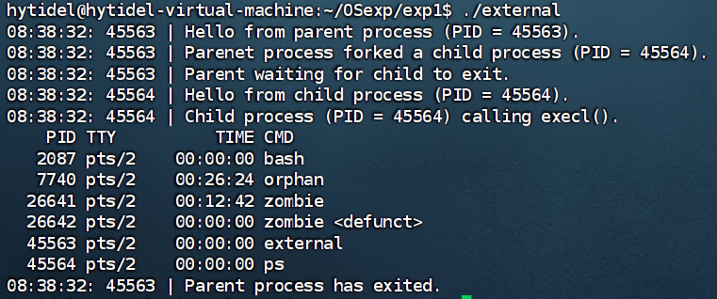

1.3 fork() 两个子进程
1.3.1 代码分析（two_child_process.c）
编写程序，父进程创建两个子进程，两个子进程互为兄弟。在 fork() 单个进程（1.1.1）的代码中 if (~pid) 的分支下继续 fork() ，增加类似的判断即可。注意父进程要用 waitpid() 等待子进程的结束。父、子进程都输出提示信息，方便观察，代码如下：
#include <stdio.h>
#include <stdlib.h>
#include <unistd.h>
#include <stdarg.h>
#include <time.h>
#include <sys/types.h>
#include <sys/wait.h>

int main() {
pid_t pid1 = fork();
if (!pid1) { // child process 1
printf("I'm child process 1 (PID = %d), my parent process is %d.\n", getpid(), getppid());
printf("Child process 1 (PID = %d) has exited.\n", getpid());
}
else if (~pid1) {
pid_t pid2 = fork();
if (!pid2) { // child process 2
printf("I'm child process 2 (PID = %d), my parent process is %d.\n", getpid(), getppid());
printf("Child process 2 (PID = %d) has exited.\n", getpid());
}
else if (~pid2) { // parent process
printf("I'm parent process (PID = %d), my children process are (PID = %d) and (PID = %d).\n", getpid(), pid1, pid2);
printf("Parent waiting for child to exit.\n");
waitpid(pid1, NULL, 0);
waitpid(pid2, NULL, 0);
printf("Parent process (PID = %d) has exited.\n", getpid());
}
else {
printf("Error when %d fork() child process 2.\n", getpid());
}
}
else {
printf("Error when %d fork() child process 1.\n", getpid());
}
}
1.3.2 运行结果
观察到父进程（PID = 68504）创建了两个子进程（PID = 68505）和（PID = 68506），两子进程的 PPID 都是 68504 ，即两子进程互为兄弟。父进程等待两子进程结束后才结束，如下图所示：
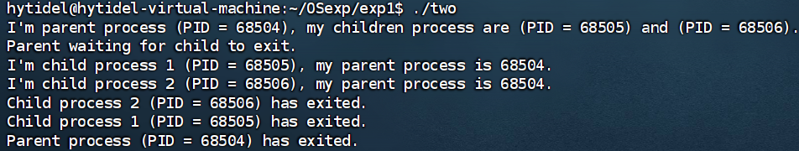
观察到上图中子进程 1 先 Hello 但后结束，再次运行该程序，发现子进程 1 先 Hello 且先结束，如下图所示：
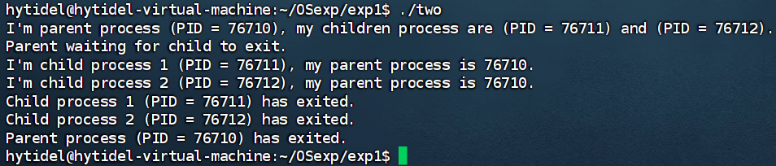
该结果表明：多道程序并发运行时有异步性，进程间以不可预知的速度推进，运行结果有不可再现性。

1.4 fork() 多个子进程 / 完全二叉树 fork()
1.4.1 代码分析（binary_tree_fork.c）
编写程序，用户指定树的高度 h ，以完全二叉树的方式创建进程，即 (2^h - 1) 个进程间有形如完全二叉树的前驱、后继。每个父进程（非叶子节点）用 waitpid() 等待两个子进程结束，父进程用 pause() 阻塞，各进程输出提示信息，代码如下：
#include <stdio.h>
#include <stdlib.h>
#include <unistd.h>
#include <stdarg.h>
#include <time.h>
#include <sys/types.h>
#include <sys/wait.h>

int main() {
int h;
scanf("%d", &h);

for (int i = 0; i < h - 1; i++) {
pid_t pid1 = fork(); // left son
if (!pid1) { // child process (left)
printf("I'm child process (PID = %d), my parent process is %d.\n", getpid(), getppid());
printf("Child process (PID = %d) has exited.\n", getpid());
}
else if (pid1) {
pid_t pid2 = fork(); // right son
if (!pid2) { // child process (right)
printf("I'm child process (PID = %d), my parent process is %d.\n", getpid(), getppid());
printf("Child process (PID = %d) has exited.\n", getpid());
}
else if (pid2) { // parent process
printf("I'm parent process (PID = %d), my children process are (PID = %d) and (PID = %d).\n", getpid(), pid1, pid2);
printf("Parent waiting for child to exit.\n");
waitpid(pid1, NULL, 0);
waitpid(pid2, NULL, 0);
printf("Parent process (PID = %d) has exited.\n", getpid());
}
else {
printf("Error when %d fork() child process.\n", getpid());
}
}
else {
printf("Error when %d fork() child process.\n", getpid());
}
}

pause(); // blocked

return 0;
}
1.4.2 运行结果
输入 h = 2 ，即以一棵高度为 2 的完全二叉树创建进程，结果如下图所示：
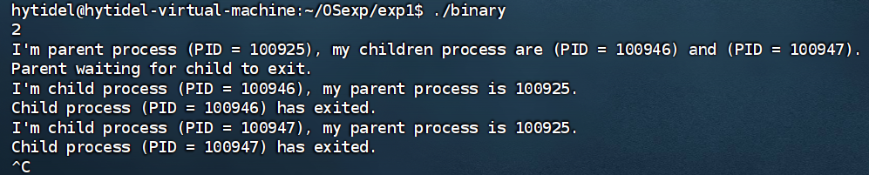
可由上图逐一分析进程的父进程以验证结果是否正确，也可使用 pstree 命令查看父进程的进程树来验证，如下图所示：
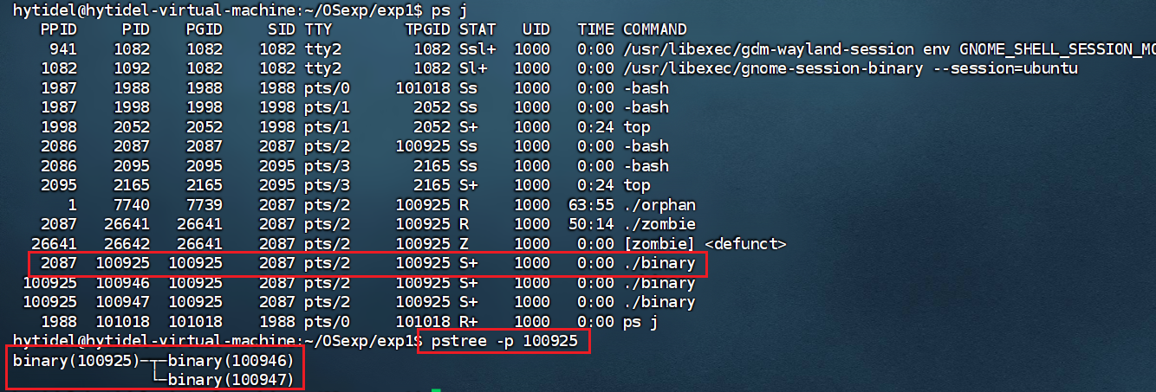
输入 h = 3 ，即以一棵高度为 3 的完全二叉树创建进程，结果如下图所示：
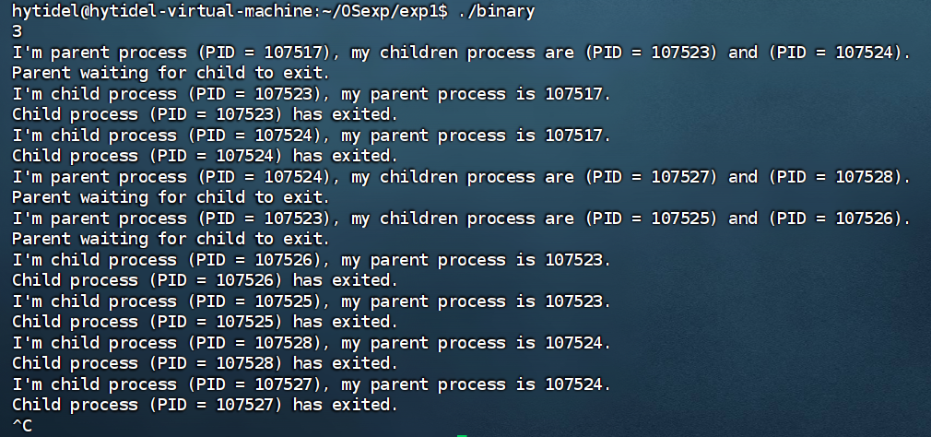
用 pstree 命令查看根节点进程的进程树，如下图所示：
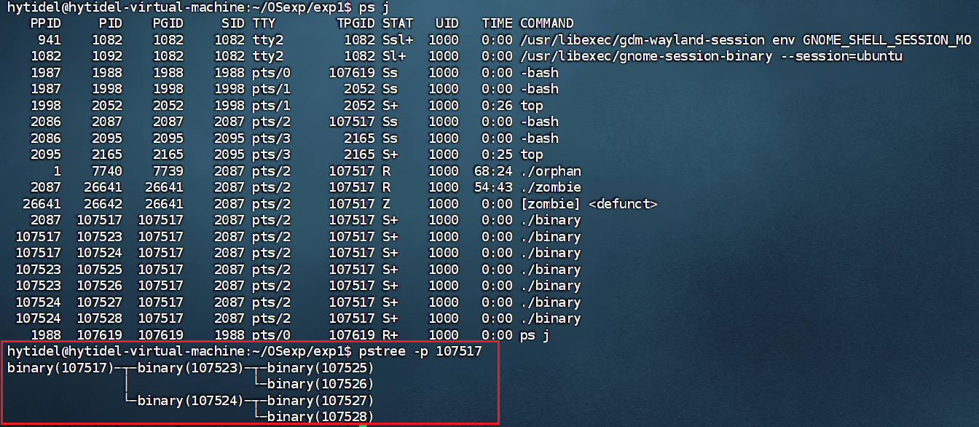
连续两次运行 h = 3 的情况，观察各子进程并发运行时的顺序，结果如下图所示：
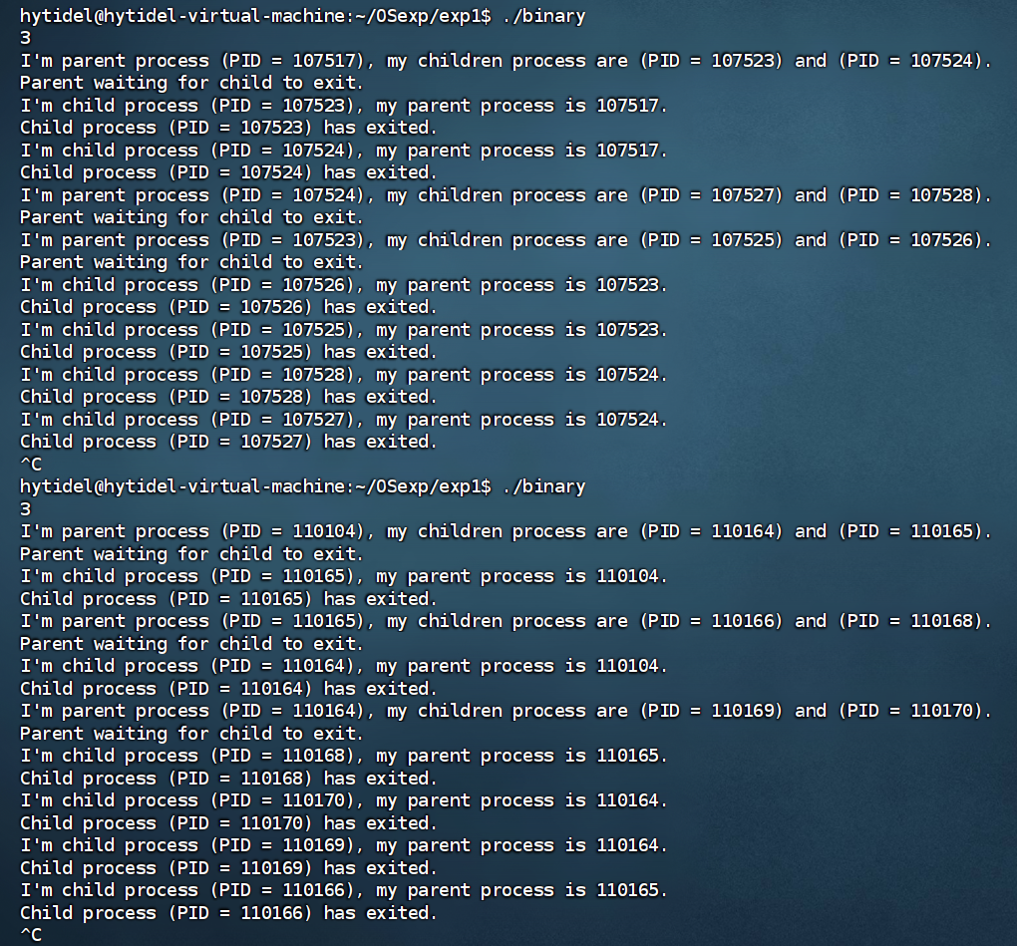
观察到多个子进程并发运行时，运行顺序未必按照构建完全二叉树的顺序（即 DFS 序），后创建的子进程可能比先创建的子进程更先获得处理机，进程间执行的顺序取决于内核的进程调度机制。
该结果表明：多道程序并发运行时有异步性，进程间以不可预知的速度推进，运行结果有不可再现性。

四、实验结论：（提供运行结果，对结果进行探讨、分析、评价，并提出结论性意见和改进想法）

1. 主要实验内容
1.1 创建子进程
连续运行两次该程序，运行结果如下图所示。
分析：
- 1 次运行过程中只涉及到 2 个不同的 PID ，说明该程序运行时只有父进程、子进程 2 个进程。
- 子程序的 3 次 Hello 来自同一 PID ，说明只有 1 个子进程。
- 父进程需等待子进程结束后才结束，猜测进程树中，每个进程需等待其所有子孙进程结束后才能结束。若父进程不用 waitpid() 等待子进程的结束，则可能产生孤儿进程或僵尸进程。
- 同一程序可以运行 2 次，操作系统为其分配 2 个不同的进程，这表明：程序是静态的，进程是动态的。程序可被多个进程共享，多个进程可运行同一程序。
- 同一程序运行 2 次产生的进程的 PID 不同，说明 PID 是进程的唯一标识，操作系统通过 PID 唯一确定一个进程。操作系统为进程分配 PID 时编号递增。
同一程序运行 2 次的结果不同，这表明：进程有异步性，执行结果不可再现。
1.2父进程与子进程间的依赖关系
如下图，后台运行该程序，用 ps 命令查看进程，观察到父进程（PID = 454410）和子进程（PID = 454411）。用 pstree 命令查看 454410 进程的进程树，验证了子进程依赖于父进程。
如下图，为进一步验证子进程与父进程的依赖关系，用 kill 命令杀掉父进程，再用 ps 命令查看进程，观察到子进程也被杀掉。
1.3 子进程调用外部命令
观察到子进程调用外部命令后便结束，不再继续往下执行。
原因：系统调用由中断实现，中断时进程的堆栈空间被覆盖。
1.4 fork() 两个子进程
观察到父进程（PID = 68504）创建了两个子进程（PID = 68505）和（PID = 68506），两子进程的 PPID 都是 68504 ，即两子进程互为兄弟。父进程等待两子进程结束后才结束，如下图所示：
观察到上图中子进程 1 先 Hello 但后结束，再次运行该程序，发现子进程 1 先 Hello 且先结束，如下图所示：
该结果表明：多道程序并发运行时有异步性，进程间以不可预知的速度推进，运行结果有不可再现性。
1.5 fork() 多个子进程 / 完全二叉树 fork()
输入 h = 2 ，即以一棵高度为 2 的完全二叉树创建进程，结果如下图所示：
可由上图逐一分析进程的父进程以验证结果是否正确，也可使用 pstree 命令查看父进程的进程树来验证，如下图所示：
输入 h = 3 ，即以一棵高度为 3 的完全二叉树创建进程，结果如下图所示：
用 pstree 命令查看根节点进程的进程树，如下图所示：
连续两次运行 h = 3 的情况，观察各子进程并发运行时的顺序，结果如下图所示：
观察到多个子进程并发运行时，运行顺序未必按照构建完全二叉树的顺序（即 DFS 序），后创建的子进程可能比先创建的子进程更先获得处理机，进程间执行的顺序取决于内核的进程调度机制。
该结果表明：多道程序并发运行时有异步性，进程间以不可预知的速度推进，运行结果有不可再现性。

2. 孤儿进程与僵尸进程
2.1 孤儿进程
在父进程结束前后用 ps 命令查看进程，结果如下：
观察到父进程（PID = 7739）结束后，子进程（PID = 7740）仍在运行，但 PPID 变为 1 ，即被操作系统的 systemd 进程（PID = 1）接管。
用 pstree 命令查看 systemd 进程的进程树，验证了孤儿进程被 OS 的 init 进程接管。
2.2 僵尸进程
在子进程结束前后用 ps 命令查看进程，结果如下：
观察到子进程（PID = 26642）成为僵尸进程，但没有被 init 进程接管。
2.3 总结
该结果说明了父进程用 waitpid() 等待子进程结束的必要性。

五、实验体会：（根据自己情况填写）

在本次《操作系统》课程的“并发程序设计”实验中，我对进程的创建、撤销和运行有了更深入的理解，并且明确了进程与程序之间的区别。以下是我对实验内容的具体反思和心得体会：

（一）掌握在Linux中编译运行的方法
实验开始时，我首先遇到的挑战是如何在Linux环境下进行编译和运行程序。由于我之前对Linux命令不太熟悉，所以需要查阅相关资料学习如何使用gcc编译器和命令行工具。通过查阅文档和尝试，我掌握了基本的编译命令和程序运行方法，这对我后续实验的顺利进行起到了关键作用。
（二）理解fork()、execl()、exit()、getpid()和waitpid()等函数的功能和用法
这些系统调用函数的功能和用法对我来说是全新的，需要花费一些时间来理解。在阅读例程和相关文档时，我发现其中的一些概念比较抽象，比如进程的创建和等待子进程结束的机制。但是通过仔细阅读和反复尝试，我逐渐掌握了这些函数的用法，并且在实践中加深了对它们的理解。
（三）分析例程中关键代码的功能
阅读例程并分析其中的关键代码是我在实验中遇到的另一个挑战。有时候，代码中的某些语句或函数调用可能比较晦涩难懂，需要花费一些时间去理解。但是通过反复阅读和思考，我逐渐弄清了每个函数的作用以及它们之间的关系，这让我对进程的创建和管理有了更清晰的认识。
（四）编写并运行自己的程序
在编写自己的程序时，我首先遇到的问题是如何使用fork()函数创建多个子进程，并且管理它们之间的关系。这涉及到了对进程的理解以及如何编写适当的逻辑来控制进程的执行顺序。通过不断地尝试和调试，我逐步解决了这些问题，并成功地编写了实现要求功能的程序。
（五）多进程并发运行的分析
在创建多个进程并发运行的实验中，我发现不同子进程的执行顺序可能会与预期不同。这引发了我对操作系统调度进程的方式的思考，以及如何编写具有更好可预测性的并发程序。这让我意识到，在编写并发程序时，要考虑到进程执行顺序的不确定性，并尽量设计出更加健壮的程序逻辑。
（六）创建完全二叉树方式的进程
在创建完全二叉树方式的进程时，我首先需要理解完全二叉树的概念，并思考如何利用递归的方式来创建进程树。这需要我对递归算法有一定的了解，并且能够将递归思想应用到实际的编程中。通过仔细思考和尝试，我成功地编写了创建完全二叉树结构的进程程序。

通过这次实验，我不仅学会了如何在Linux环境下进行程序编译和运行，还深入理解了进程的创建、撤销和运行的过程，以及进程之间的关系。这些经验将对我未来的学习和工作有很大帮助。

注：“指导教师批阅意见”栏请单独放置一页
指导教师批阅意见：

成绩评定：

指导教师签字：

年 月 日

备注：

